附件2：
交通路线
一、学校地址：温州市瓯海区茶山高教园区高科路温州职业技术学院
二、入住酒店：太一国际大酒店（欧尚春天商业广场），距离学校约1.3公里
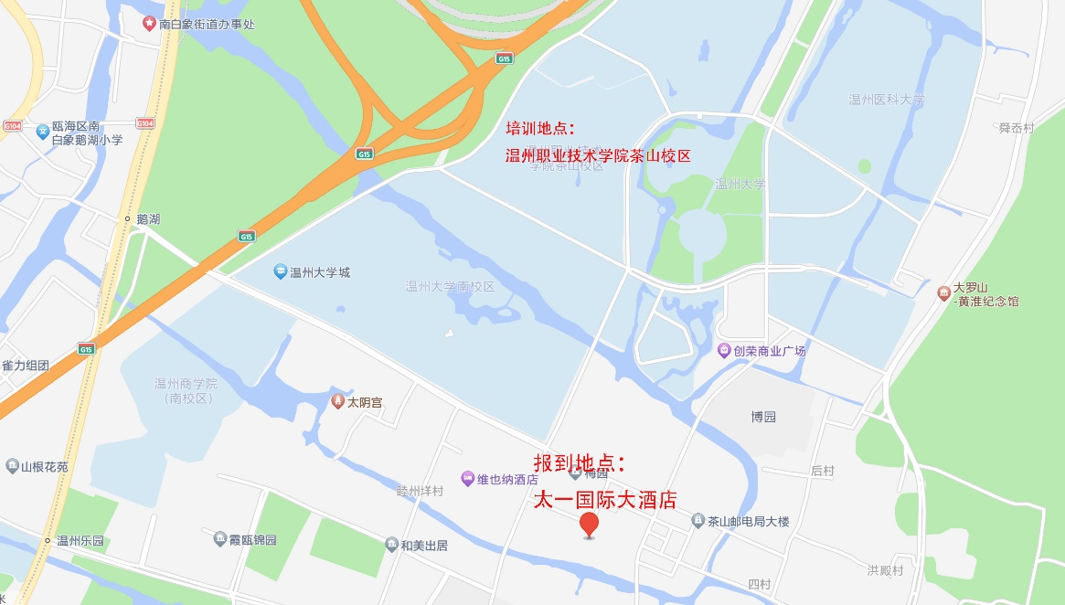
三、公交路线
1.龙湾国际机场到太一国际大酒店（欧尚春天商业广场）公交路线：
机场站 轨道交通S1线 桐岭方向（8站） 龙霞路站（2口出）
步行270米 S1龙霞路站 52路公交（21站） 高教园区首末站（或高教园区派出所站） 步行1000米（或步行500米）
2.温州南站（动车站）到太一国际大酒店公交路线：
温州南站 火车南站公交枢纽站 83路公交（27站） 高教园区首末站（或高教园区派出所站） 步行1000米（或步行500米）
3.温州汽车南站到太一国际大酒店公交路线：
温州汽车南站 B111路公交（20站） 高教园区首末站（或高教园区派出所站） 步行1000米（或步行500米）

